КГУ «Общеобразовательная школа №1 города Макинск
отдела образования по Буландынскому району
управления образования Акмолинской области»

Внеклассное мероприятие
по математике
«Путешествие в страну
геометрических фигур»
2 класс

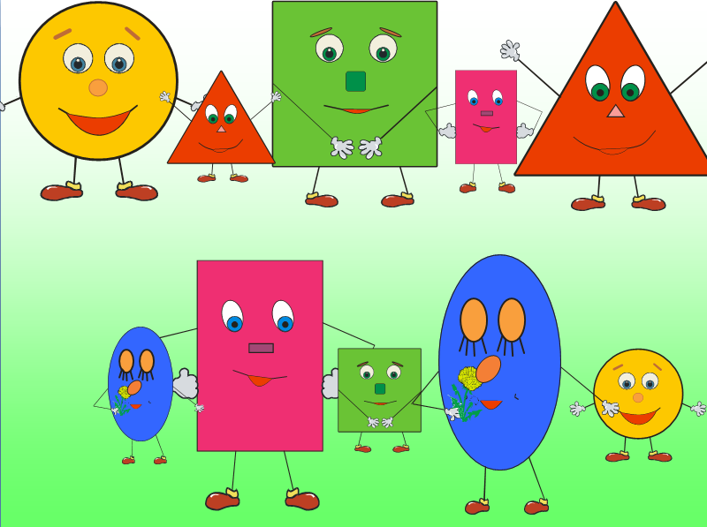

Подготовила: учитель начальных классов
Жуковская Оксана Васильевна

Внеклассное мероприятие по математике
«Путешествие в страну геометрических фигур» - 2 класс

Цели: активизировать знания детей о геометрических фигурах; умение анализировать объекты с целью выделения признаков; упражнять в ориентировке на плоскости; классифицировать геометрические фигуры по разным признакам;
развивать внимание, мышление, интерес к науке, изучающей геометрические фигуры, к математике; способности и готовности использовать знания, полученные в процессе обучения, в реальной действительности;
воспитывать дружеские взаимоотношения в детской среде, желание прийти на помощь друг другу в трудной ситуации.
Ход мероприятия

1.Организационный момент
- Добрый день, ребята и уважаемые гости! Я очень рада видеть вас на нашем занятии. Давайте улыбнёмся друг другу и подарим хорошее настроение.
День сегодня необычный,
Удивить хочу я вас.
В небольшое путешествие
Мы отправимся сейчас.
- А куда мы отправимся, вы узнаете, отгадав загадки наших друзей.

1) Он давно знаком со мной
Каждый угол в нем прямой
Все четыре стороны
Одинаковой длины.
Вам его представить рад,
А зовут его ….. (квадрат)

2) Растянули мы квадрат
И представили на взгляд,
На кого он стал похожим
Или с чем-то очень схожим?
Не кирпич, не треугольник-
Стал квадрат…. (прямоугольник)

3) Нет углов у меня
И похож на блюдце я
На тарелку и на крышку
На кольцо, на колесо
Кто же я такой, друзья? (круг)

4) Три угла, три стороны,
Разной могут быть длины.
И на горку я похож,
Как меня ты назовешь? (Треугольник.)

5) Он похожий на яйцо
Или на твое лицо.
Вот такая есть окружность-
Очень странная наружность:
Круг приплюснутым стал.
Получился вдруг …..(овал)

6) Если встали все квадраты
На вершины под углом бы,
То бы видели ребята
Не квадраты мы, а… (ромб)

- Молодцы, вы правильно отгадали загадки. А как можно двумя словами сказать про круг, квадрат, прямоугольник, треугольник, овал? (геометрические фигуры)
- Правильно. Сегодня мы с вами отправимся в увлекательное путешествие в «Волшебную страну геометрических фигур – Геометрию»

2. Путешествие по «Волшебной стране фигур – Геометрии»
- Что это такое – геометрия? (Ответы детей)
В переводе с греческого это слово означает «землемерие» («гео» – земля, «метрио» – измерять).
Геометрия – это раздел математики, в котором изучаются различные геометрические фигуры и их свойства (Словарь русского языка Ожегова)

- Перед вами карта «Волшебная страна фигур- ГЕОМЕТРИЯ»
В этой замечательной стране живут различные фигуры, линии, точки и тела.
- Мы отправимся в путешествие по городам, морям, рекам этой страны, где вы будете выполнять различные задания, работая в командах. За правильно выполненное задание команда будет получать фишки - геометрические фигуры. Та команда, которая наберет больше всего геометрических фигур, получит почётное звание «Знатоки геометрии»
- Для того чтобы отправиться в путешествие вам необходимы корабли, а их нет. Корабли нужно построить.
- Посмотрите, у вас на столах лежат разные геометрические фигуры. Из них вы и построите свои корабли. (дети составляют кораблики)

- Итак, корабли построены. Тогда в путь!
Разминка
- Скажите, ребята, а в жизни нам нужна геометрия? Например? (дети приводят примеры)
- Я показываю команде фигуру, а вы называете предметы, похожие на эту фигуру.
ТРЕУГОЛЬНИК ----------- елка, пирамида, крыша дома …..
ПРЯМОУГОЛЬНИК ------------- крышка стола, книга, тетрадь ….
КРУГ ------------- солнце, блюдце, луна, блин, ….
1 остановка море Прямоугольников
- Отгадайте загадку и вы узнаете, как называется море?
Если все углы прямые
И всего угла четыре
Ну а по две стороны
Противоположны и равны.
Этот четырехугольник
Назовем…. . ( Прямоугольник)
- По каким признакам вы догадались, что это прямоугольник?
Задание 1.
- Перед вами прямоугольник, измерьте его стороны и найдите периметр прямоугольника.
Задание 2.
- Жители, которые живут у моря Прямоугольников, любят заниматься творчеством, всё время что-то придумывают, у них очень развита фантазия, они постоянно чего-то мастерят. Особенно хорошо у них получается рыбка в технике «оригами».
- Внимание! У вас на партах лежат листы жёлтой бумаги. Давайте сделаем из них в технике «оригами» золотую рыбку.
- Молодцы! (Учитель вручает фишки в виде прямоугольников)

2 остановка река Линий
- Наше путешествие продолжается, мы плывём по реке. Как называется река, вы узнаете, отгадав загадку.
Под линейку я рисую
Очень ровную, простую,
Всем заметную черту.
Как фигуру назову?
Не спеши, а рассуждай
И ответ скорее дай. (Линия).
Задание 3.
- Начертите геометрические фигуры, о которых говорится в ребусах:
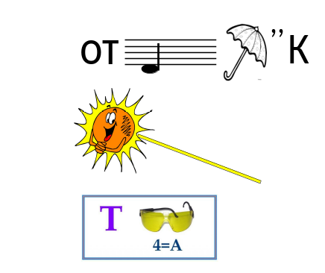

3 остановка город Углов
- Внимание, мы подъезжаем к городу, угадайте его название.
Он и острый, да не нос,
И прямой, да не вопрос,
И тупой он, да не ножик. (Угол)

- Какие вы знаете углы?
Задание 4. (У каждой группы карточка с заданием)
Отметь на чертеже крыши домов с прямым углом, острым углом и тупым углом.

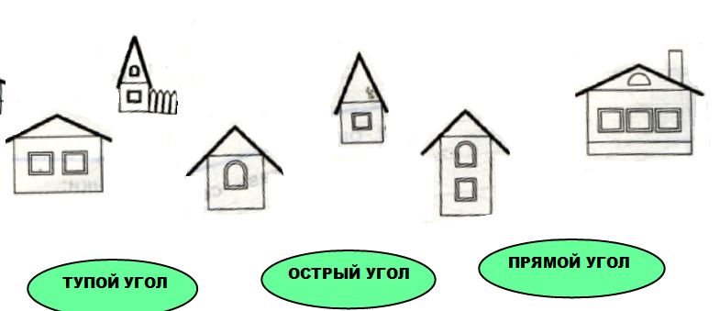

4 остановка город «Треугольников»
- А вот на берегу расположился ещё один город. Определите его название.
Ты на меня, ты на меня, ты на него -
На всех нас посмотри
У нас всего, у нас всего
У нас всего по три (Треугольник )
- Почему вы считаете, что это треугольник?

Задание 5.
У пушистой кошки Мурки треугольные фигурки.
Призадумалась она – сосчитать их всех должна.
Вы, ребята, помогайте, треугольники считайте. (10 штук)

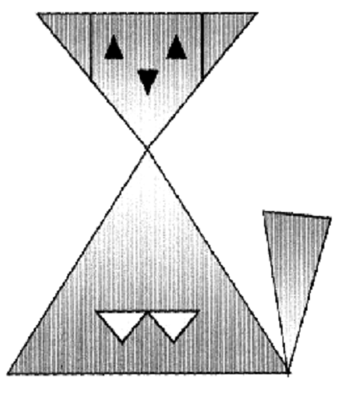
Задание 6 «Волшебное слово».
- Составьте как можно больше слов, используя буквы из слова «Треугольник».
Угол, уголь, гол, кино, ток, кот, руки, три, кол, рот, реки, ноль и т.д.
Проверка.
- Молодцы! (Вручает геометрическую фигуру)

- Мы с вами познакомились с волшебной страной фигур.
В стране Геометрии все фигуры живут дружно. Но однажды с ними произошла вот такая история.

Сценка «Про треугольник и квадрат»
Выходят три ученика, исполняющие роли треугольника, четырехугольника и автора. На груди у них висят соответствующие фигуры.
Автор:
Жили-были два брата:
Треугольник с квадратом.
Старший - квадратный
Добродушный, приятный.
Младший - треугольный,
Вечно недовольный.
Стал распрашивать квадрат:
Квадрат:
“Почему ты злишься, брат?”
Автор:
Тот кричит ему:
Треугольник:
“Смотри, ты полней меня и шире,
У меня углов лишь три,
У тебя же их четыре!
Автор:
Но квадрат ответил:
Квадрат:
“Брат! Я же старше, - я - Квадрат!”
Автор:
И сказал еще нежней:
Квадрат:
“Неизвестно кто нужней!”
Автор:
Но настала ночь и к брату,
Натыкаясь на столы,
Младший лезет воровато.
Срезать старшему углы. (Отрезает у квадрата углы и показывает.)
Автор:
Уходя, сказал:
Треугольник:
“Приятных я тебе желаю снов!
Спать ложился ты, квадратным,
А проснешься без углов!”
Автор:
Но на утро младший брат
Страшной мести был не рад.
Поглядел он, нет квадрата,
Онемел, стоял без слов…
Вот так месть!
Теперь у брата
Восемь новеньких углов!

- Так, если у квадрата отрезать все углы, какая новая фигура получится?
- Ребята, чему нас учит эта история? (ответы детей)

3. Итог занятия.
- Вот и подошло к концу наше путешествие. Понравилось вам? Что особенно понравилось и запомнилось? Как ваше настроение?
- Но это еще не все. Ребята, нам от жителей волшебной страны Геометрии пришла посылка. Вот она. Как вы думаете, что там? (ответы детей)
- Так как вы все очень хорошо работали и правильно выполнили все задания, вы награждаетесь вот такими медалями с присвоением звания Знатоки Геометрии.
- А теперь давайте подарим ваших золотых рыбок нашим гостям (друг другу). Пусть эта рыбка исполняет ваши желания, пусть всегда у вас будет хорошее настроение. Ведь хорошее настроение – залог успеха в любом деле!

Задание 3
- Начертите геометрическую фигуру, о которой говорится в ребусе.



Задание 3
- Начертите геометрическую фигуру, о которой говорится в ребусе.

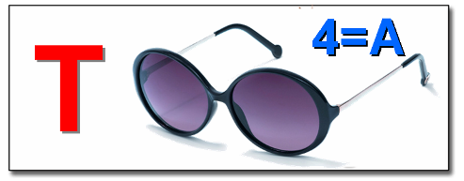

Задание 3
- Начертите геометрическую фигуру, о которой говорится в ребусе.

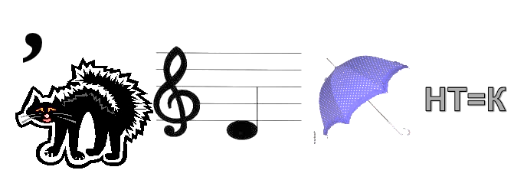
Задание 4. Отметь на чертеже крыши домов с прямым углом, острым углом и тупым углом.

Задание 5. Сколько треугольников на рисунке?

Задание 6 «Волшебное слово».
- Составьте как можно больше слов, используя буквы из слова
«Т р е у г о л ь н и к»

_______________________________________________________________________________________________________________________________________________________________________________________________________________________

